**Calificación**

**COLEGIO VILLA SANTA MARÍA**

**COORDINACIÓN ACADÉMICA**

**PROFESORA: ÁNGEL RUBILAR**

Guía de Autoaprendizaje

ASIGNATURA: lenguaje y comunicación

**UNIDAD 0: REFORZAMIENTO**

Nombre: ____________________________ _______ Curso: 6° BÁSICO Fecha de entrega: 20/03/2020

|  |  |
| --- | --- |
| **OA:** | Leer textos y extraer información explicita e implícita. |

|  |
| --- |
| **INSTRUCCIONES GENERALES:**   * **Lee atentamente cada pregunta antes de responder.** * **Marca con una X la alternativa correcta. En las preguntas de desarrollo se debe enviar la respuesta a través de una fotografía.** * **La nota 7.0 se obtiene con el total de los puntos. La nota 40 se obtiene con el 60% de la prueba aprobada.** |
| **MAIL DE RECEPCIÓN: angelrubilar@gmail.com** |

**Lee atentamente y responde las preguntas 1 a 7.**

Miércoles 17 de febrero de 2016 | La Nación

**NÚMERO DE MIGRANTES EN CHILE SE DUPLICAEN 10AÑOS Y SE ACERCAAL MEDIO MILLÓN**

*Peruanos siguen siendo la* ***colonia*** *más numerosa del país, pero la llegada de colombianos subió rápidamente en diez años, del 2,4% a 6,1% en 2014.*

El número de **migrantes** que llegó a Chile se duplicó en los últimos diez años, de 212.935 en 2005 a 410.988 en el 2014, reveló el Departa-mento de Migración del Ministerio del Interior.

La llegada de migrantes a Chile ha ido aumen-tando de manera constante en la última déca-da. En el año 2014, llegó a formar un 2,3% de la población total del país, lo cual “está ligado principalmente al fortalecimiento, crecimiento y estabilidad política de Chile”, según se menciona en el documento.

El informe indica que la migración en Chile se comenzó a producir luego de la llegada de la de-mocracia en 1990.

**PERUANOS Y COLOMBIANOS**

La mayor cantidad de migrantes que llega a Chi-le viene de Perú, que concentra el 31,7% del to-tal de inmigrantes, seguido por Argentina con el 16,3%, y Bolivia con 8,8%. En tanto, la llegada de colombianos subió rápidamente en diez años, del 2,4% a 6,1% en 2014.

En el Departamento de Migración mencionan “…podemos ver cómo la comunidad de ciuda-

danos colombianos se ha vuelto relevante, mien-tras que comunidades más tradicionales como la ecuatoriana (4,7%) y la estadounidense (3,1%) han ido disminuyendo”.



En el caso de los peruanos, si bien son la comu-nidad mayoritaria de migrantes en Chile, han dis-minuido en la estadística de permisos de residen-cia definitiva. Pasaron de ser un 45,2% a un 28% de esos permisos. Por contrapartida, los permisos para los **oriundos** de Colombia pasaron de 3,4% a 16%.

En cuanto a género, el mayor número de extran-jeros lo concentran las mujeres con el 52,6% so-bre el 47,4% de los hombres; mientras que por edad, las personas entre 20 y 35 años concentran el 43,3%. Al respecto, en el documento se dice que “Esto último permite afirmar que la migra-

.

ción internacional en Chile es por temas labo-rales”.

En esta línea, la entrega de la visa definitiva para quedarse en Chile se triplicó en la última déca-da, pasando de ser 11.907 visas en 2005 a ser 36.024 en 2014.



**PROYECCIONES**

A este ritmo, según las proyecciones oficiales, en los próximos 8 años se duplicará la cifra de migrantes, por lo cual, el Gobierno chileno se comprometió a enviar al Congreso una nueva ley de migración que modifique la adoptada des-de 1975.

Recuperado de http://www.lanacion.cl

1. Según el texto, ¿en qué década se inicia la mayor llegada de inmigrantes a Chile?
   1. En la actual.
   2. En la década de los 80.
   3. En la década de los 90.
   4. En décadas anteriores a 1990.
2. ¿Cuál es nacionalidad de los inmigrantes que más se ha incrementado en los últimos años?
   1. Peruanos.
   2. Argentinos.
   3. Colombianos.
   4. Ecuatorianos.
3. Según el texto, ¿por qué razón ha aumentado la inmigración en nuestro país?
   1. Porque no se ha modificado la ley de migraciones.
   2. Por razones que se desconocen y se están investigando.
   3. Porque se piensa que Chile es un lugar agradable para vivir.
   4. Porque se considera un país desarrollado y con seguridad política.



3

1. Según el texto, ¿cuál es la colonia de inmigrantes más grande de nuestro país?
   1. Peruanos.
   2. Bolivianos.
   3. Colombianos.
   4. Ecuatorianos.
2. ¿Qué razón se da en el texto para afirmar que “… los inmigrantes llegan principalmente para buscar trabajo”:



1. En la edad de población inmigrante.
2. Porque muchos son de América del Sur.

III. Porque llega un mayor número de mujeres.

1. Solo I
2. Solo III
3. I y II
4. I, II y III



1. ¿Cuál es propósito del texto anterior?
   1. Reflexionar sobre los efectos de inmigración.
   2. Opinar sobre el proceso de inmigración vivido en Chile.
   3. Informar sobre la llegada de inmigrantes a nuestro país.
   4. Dar a conocer las características de la inmigración en Latinoamérica.
2. ¿Por cuál de los siguientes sinónimos es posible reemplazar la palabra destacada sin que esta pierda su sentido?



*“Por contrapartida, los permisos para* ***oriundos*** *de Colombia…”*

1. Amigos.
2. Personas.
3. Originarios.
4. Trabajadores.

4

**Lee atentamente y responde las preguntas 8 a 14.**

**Ana Tijoux: “No sé si quiero ser un referente”**

Autor: Marisol García

La cantautora chilena más destacada del último tiempo ve su trabajo como un doble camino: de expresión personal y labor social. Ana Tijoux en su primera entrevista extensa en años para un diario nacional, habla sobre feminismo y la satisfacción que le trae componer rimas al estilo hip-hop.

En un par de semanas más, Ana Tijoux llegará por primera vez a las aulas de la Universidad de Harvard. En persona, porque su música ya ha estado allí varias veces. Invitada por el Archivo de Hip-Hop e Instituto de Investigación y otras divisiones de la prestigiosa universidad, la chilena cantará en una sesión acústica y compartirá con los alumnos ideas sobre su trabajo, su mirada política y el devenir social chileno.



**¿Preparas algo especial antes de llegar?**

Tengo una pauta de ideas, intercalo algunos videos… les interesa saber de Chile, de cómo es ser mujer acá, les da curiosidad saber por qué nací en Francia. Aprender sobre este país tan lejano a ellos les abre un universo. Para mí también es interesante escucharlos, botar **prejuicios**.

**¿Como cuáles?**

Por muchos años vi a Estados Unidos como el enemigo. Con los viajes he ido descubriendo un país construido de migrantes. Es un puzle de gente venida de todas partes, en el que hay cosas fantásticas y donde también perdura mucha ignorancia.

**Sacar la voz**

*“Uf, qué tiempo que no daba una entrevista”, suelta al sentarse frente a la mesa; cara lavada. Ni que lo diga. Desde hace unos años, la autora evade a los grandes medios en Chile. No hay declaraciones suyas recientes a diarios ni revistas, y a los productores de televisión y radio se les ha vuelto esperable que rechace cualquier invitación.*

**¿Te incomoda la exposición?**

La verdad es que muchas veces no he tenido nada que contar. Vivimos en un país tan exitista que les encanta esto del reconocimiento afuera, la nominación, que te “vaya bien”. Y yo me pregunto: ¿qué es que te vaya bien? ¿Qué pasaría

**Vocabulario**:

**Prejuicio:** Opinión previa, por lo general negativa, acerca de algo que no se conoce.

5

si yo la rompiera en, no sé, Bolivia? ¿Sería noticia? A los Grammy he estado nominada ocho o nueve veces, pero ¿qué puedo decir sobre eso? ¿“Gracias”? Sí, gracias, pero ¿qué más?

**Es frecuente que, en el pop, la figura de un autor sea más conocida que su música. ¿Te asusta que te suceda?**

Cuando me dicen: “Eres un **referente**”; pienso, uf, no sé si quiero ser un referente. Mejor sé tú tu propio referente, porque yo también estoy buscándome. Es raro cómo los humanos necesitamos iglesias, biblias, coranes, gurúes. Me asusta, pero también entiendo que históricamente hemos vivido en una sociedad en la que no nos han enseñado a formar comunidad.

**¿Le pones un nombre a la postura política desde la cual hablas y cantas?**

Me cuesta sintetizarlo en una palabra porque me molestan las “grandes verdades”. Incluso entre gente de izquierda me siento distante a las grandes ideas. Me sigo construyendo y cada día me enfrento también a muchos errores míos. Por eso converso, leo; me pasa eso de sentirme enamorada del pensamiento. A veces escucho a alguien y, ¡oh! “¡Qué belleza tu cabeza! ¿La puedo cortar y llevármela?”, les digo.

**Muchas cantautoras y figuras se definen hoy como feministas. ¿Es un avance o te produce desconfianza?**

Sí, ¡todo el mundo es de pronto **feminista**! La palabra está tan **manoseada** ahora que tienes que decir: “A ver, espera, ¿sabes realmente lo que significa el feminismo?”. Lo que pasa ahora tiene que ver con que no profundizamos en nada como sociedad, todo es por encima y sin argumento. De pronto es buena onda ser feminista y hasta ponerse una polera con un puño en alto.

**Habiendo otros canales de expresión, ¿qué te sigue gustando de estar en la música?**

La gran razón por la que me dediqué a esto es porque es uno de los pocos espacios en los cuales me siento libre. La música, la composición, me dan momentos que no consigo de ningún otro modo. Aunque sean dos segundos, son momentos **sublimes** en los que me siento flotando. Me llena el alma, y me ayuda a no ser tan pesimista. A veces pasa algo que me da esperanza y que me hace pensar: quizás, quizás, quizás…

Recuperado de http://www.latercera.com/noticia/ana-tijoux-no-se-si-quiero-ser-un-referente/

**Vocabulario**:

**Referente:** Un modelo a seguir.

**Feminista:** Movimiento social que promueve la igualdad de derechos entre la mujer y el hombre.

**Manoseada:** Demasiado usada.

**Sublime:** Grandioso, extraordinario.

6

1. ¿Cómo concibe Anita Tijoux su propio trabajo?

I. Como expresión personal.

II. Como labor social.

* 1. Como éxito comercial.

1. I y II
2. Sólo II
3. II y III
4. I, II y III



1. ¿Cuál es el motivo de la visita de la cantautora a la universidad de Harvard?
   1. Estudiar con músicos que trabajan el hip hop.
   2. Promover su música y conocer a otros artistas norteamericanos.
   3. Cantar y compartir con los estudiantes las ideas sobre su trabajo.
   4. Difundir las ideas de los músicos chilenos sobre la política y la sociedad.



1. Hoy en día, Anita Tijoux ve a Estados Unidos como:
   1. Un enemigo.
   2. Un lugar fantástico para vivir.
   3. Un país construido por migrantes.
   4. Una nación que tiene muchos conflictos.
2. ¿Qué quiere decir Anita cuando menciona que “Chile es un país exitista”?
   1. Que le interesa solo los premios en el país.
   2. Que se compromete con la música y el arte.
   3. Que le preocupa que a los artistas les vaya bien.
   4. Que le importan más los triunfos obtenidos en países poderosos como Estados Unidos.



7

1. ¿Por qué Anita Tijoux no quiere ser un referente o un modelo?
   1. Porque prefiere ser reconocida por su éxito musical.
   2. Porque considera más importante obtener otros modelos.
   3. Porque siente que ella, al igual que otros, también está buscándose.
   4. Porque cree que es más importante una búsqueda en la iglesia o en la biblia.
2. Para la cantautora el feminismo actual:
   1. Es profundo y serio.
   2. Puede ser una moda.
   3. Tiene una baja aceptación.
   4. Cuenta con el apoyo de la moda.
3. ¿Por qué Anita Tijoux prefiere la música como modo de expresión?
   1. Porque le gusta.
   2. Porque se siente libre.
   3. Porque es una forma de alcanzar el éxito.
   4. Porque aunque la hace sentirse pesimista, le agrada.



8

**Lee atentamente y responde las preguntas 15 a 18.**

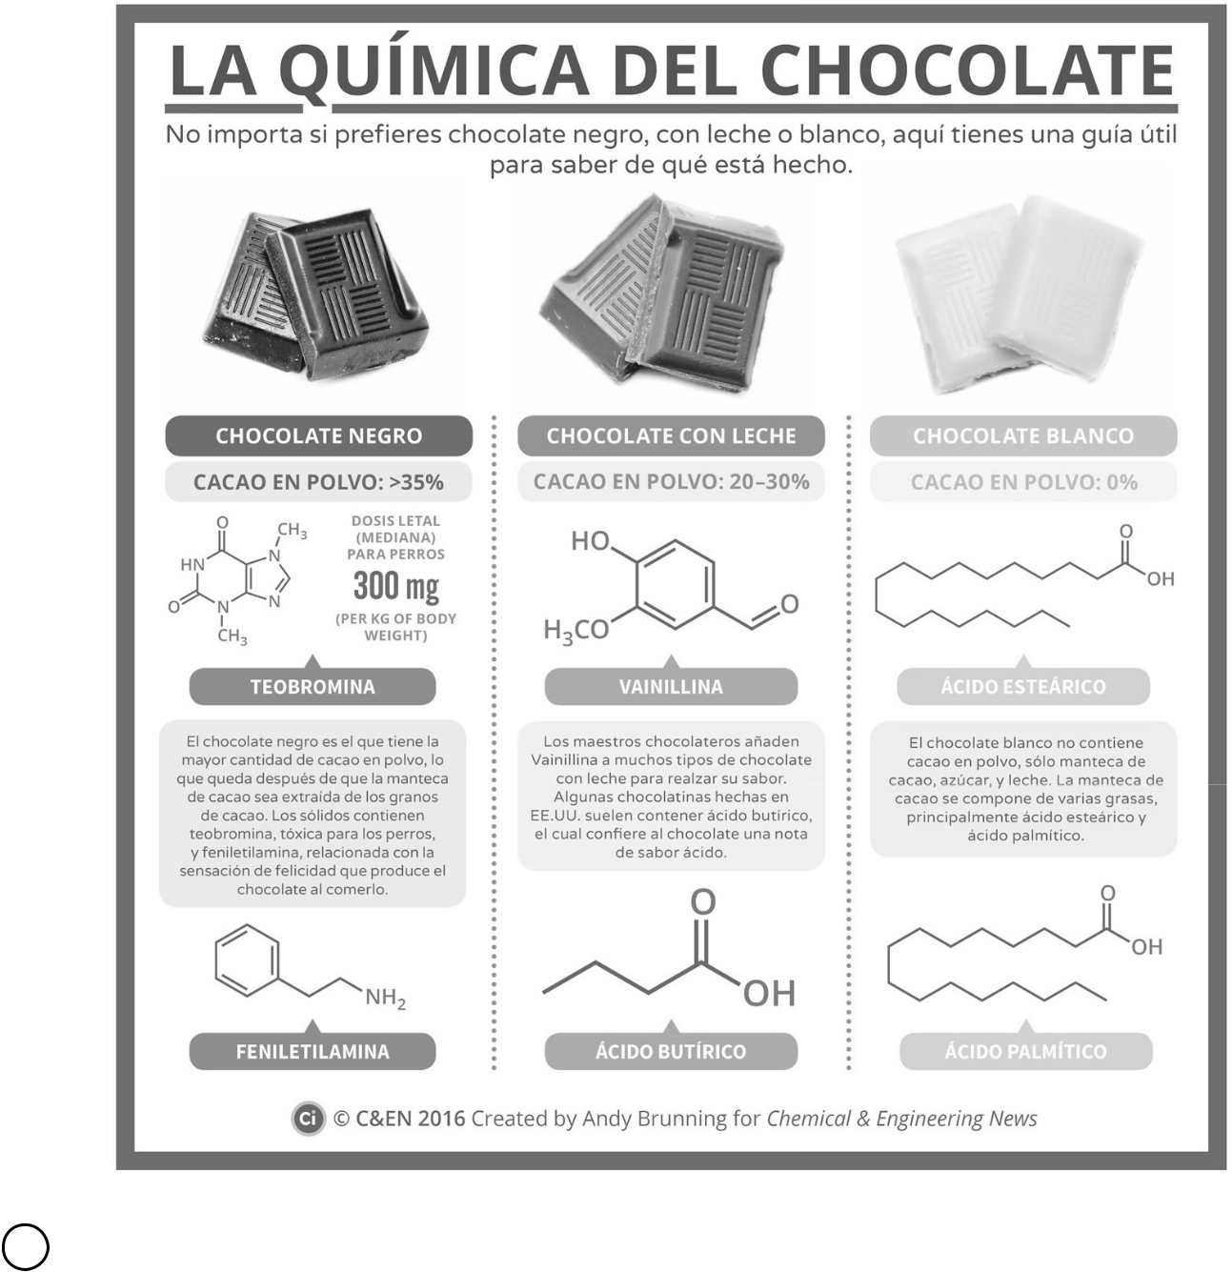

1. ¿Cuál es propósito de la infografía anterior?
   1. Promocionar el chocolate como un producto saludable en todas sus formas.
   2. Mostrarnos imágenes sobre los diferentes tipos de chocolate que se fabrican.
   3. Explicarnos sobre lo peligroso que puede ser el consumo excesivo de chocolate en las personas.
   4. Entregarnos información sobre los componentes de los distintos chocolates.

9

1. ¿Cuál es la diferencia entre chocolate blanco y el chocolate negro?
   1. El blanco contiene entre el 20 y 30% de cacao y el negro menos del 30%.
   2. El blanco no contiene cacao en polvo y el negro contiene sobre el 35%.
   3. El blanco contiene menos del 30% de cacao y el negro sobre el 30%.
   4. No hay ninguna diferencia importante entre ambos chocolates.
2. ¿Por qué razón el chocolate negro puede ser letal (mortal) para los perros?
   1. Porque es un alimento inadecuado para los animales.
   2. Porque contiene la teobramina es tóxica para estos animales.
   3. Porque contiene un alto contenido de ácido butírico que es mortal.
   4. Porque el consumo de azúcar es dañino para la salud de los animales.
3. ¿Con qué se relaciona la diferencia de color entre los chocolates?
   1. Con los distintos tipos de elaboración.
   2. Con la cantidad de cacao que contiene.
   3. Con la cantidad de leche que se le incorpora.
   4. Con el número de sustancias que se le agregan.
4. ¿Por qué el texto anterior es una infografía?
   1. Porque entrega información de forma sencilla, utilizando texto y recursos gráficos.
   2. Porque cumple la función de entregar información de una forma entretenida.
   3. Porque utiliza imágenes para entregar información sobre un tema actual.
   4. Porque nos da a conocer temas científicos por medio de dibujos.



10

**Pregunta de desarrollo** (8 puntos)



1. A partir de la lectura del texto, *Número de migrantes en Chile se duplica en 10* *años y se acerca al medio millón*, responde a la pregunta:**¿Consideras que los****inmigrantes son discriminados en nuestro país? ¿Por qué?**

**Recuerda:**

* + Fundamenta tu respuesta con **dos razones o argumentos** para apoyar tu opinión.
  + Escribe **dos ejemplos**, uno para apoyar cada razón.
  + Organiza tus ideas antes de escribir.
  + Usa letra clara, ordenada y cuida tu ortografía.
  + Usa al menos dos conectores, uno en cada argumento.



**Lluvia de ideas**

Haz un listado con todas las ideas que se te ocurran sobre lo que tienes que escribir.

**1**

**2**

**3**

**Ordenar tus ideas**

Escribe tus ideas y únelas usando líneas o agrupándolas.

Usa este espacio para planificar lo que vas a escribir.

11

Opinión:



Primera razón y su ejemplo:



Segunda razón y su ejemplo:

Las siguientes preguntas te ayudarán a revisar el texto que escribiste:



**Propósito**

¿Todas las ideas se relacionan con el tema?



**Organización**

¿Las ideas que escribí están bien relacionadas y conectadas?

**Desarrollo de Ideas**

¿Agregué acciones

o descripciones para

**desarrollar** mis ideas?



**Claridad**

¿? 

Si alguien lee esto, ¿lo

entenderá fácilmente?